 | 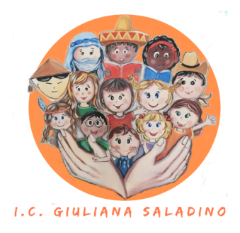 | 
Istituto Comprensivo Statale
“GIULIANA SALADINO”
Via Barisano da Trani, 7/9 – Tel.0916734993 – Fax 0916731608
90145 – P A L E R M O
Cod. Fiscale 80013800828 – CM PAIC897004
Osservatorio di Area Distretto 12 – Ambito territoriale 19
www.icgiulianasaladino.edu.it - Mail: paic897004@istruzione.it

Circolare n. 192/A.S. 2018-2019 Palermo, 7/5/2019
Ai Docenti della Scuola
Secondaria di I grado
Scuola Primaria
Scuola dell’Infanzia

Alla FS Prof. Taglialavore

Oggetto: Convocazione GLIS STRAORDINARIO

In data 08/05/2019 a partire dalle ore 9.00, è convocato il GLIS in seduta straordinaria presso il presidio Sanitario Aiuto materno, Via Lancia di Brolo, 10 bis- per gli alunni posti in elenco.

Si invitano i docenti di sostegno di darne immediata comunicazione alle famiglie.
CLASSE | ALUNNO | DOCENTE | OPERATORE SPECIALIZZATO | ORE
2^A | L.M. | Costa Rosa | Giove Francesca | 9.00
1^B | E. E. | Di Carlo Gina Claudia | Graziano Jessica | 9.30
SEZ. | G.D.M. | Lo Presti Daniela |  | 10.00
5^B | S.V.M. | Picone Valentina |  | 10.30
5^D | D.C.A. | Picone Valentina |  | 11.00

Le suddette Insegnanti sono autorizzate a recarsi presso il presidio sanitario ed al termine dell’incontro rientreranno a scuola.
Il Dirigente Scolastico
Prof. Giusto Catania
Firma autografa omessa ai sensi
dell’art. 3, comma 2, del D.L.vo n°39/1993

